Задание олимпиады по изобразительному искусству, 7 класс
Разработчик: Барбутько Юлия Юрьевна, учитель ИЗО

- Выберите из предложенных вариантов гамму ахроматических цветов:
- а) красный, синий, желтый
- б) серый, белый, черный
- в) красный-зеленый, синий-оранжевый, желтый-фиолетовый
- г) желтый, зеленый, салатовый

- Художник, написавший картины «Богатырь», «Царевна-Лебедь», «Сирень», «Демон летящий»
- а) Суриков В.И,
- б) Врубель М.А.
- в) Кустодиев Б.М
- г) Репин И.Е.

- В анималистическом жанре изображают
- а) животных
- б) человека
- в) природу

- Приведите в соответствие: к какой области искусства относится то или иное художественное произведение
 | Декоративно-прикладное | А. | «Звездная ночь» Винсента Ван Гога
 | Графика | Б. | Гжельский фарфор
 | Архитектура | В. | Иллюстрация к сказке «Аленький цветочек»
 | Живопись | Г. | Готический свод
1.___, 2.___, 3.___, 4.___.
- К какому виду искусств относится экслибрис?
- а) живопись
- б) рисунок
- в) печатная графика
- г) ДПИ
- Кто автор знаменитой скульптуры «Давид»?
- а) Рафаэль;
- б) Рембрандт
- в) Леонардо да Винчи.
- г) Микеланджело
- Подписать жанры изобразительного искусства
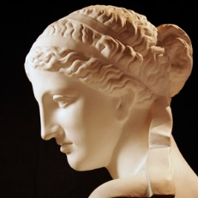 | 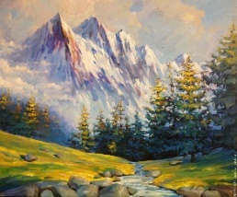 | 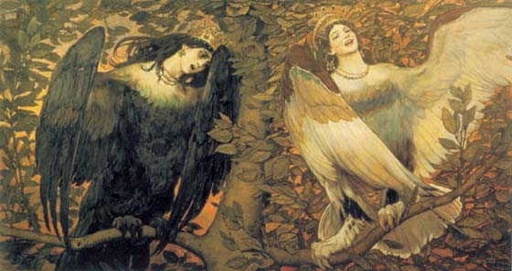 | 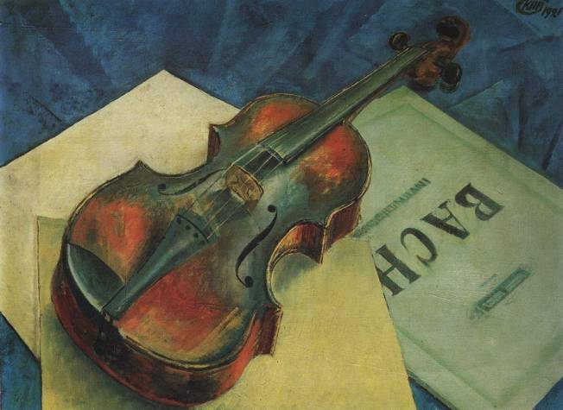 | 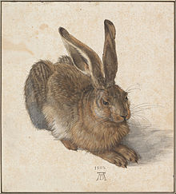
1 | 2 | 3 | 4 | 5
- К какому виду искусства относятся понятия: лессировка, «а ля прима», «пастозность»?
- а) графика
- б) скульптура
- в) живопись
- г) архитектура
- Найдите и подчеркните лишнее слово. Что объединяет оставшиеся понятия (записать)?
- Линия пятно, цвет точка, штрих

- Портрет, пейзаж, живопись, натюрморт

- «АНАГРАММЫ». Переставьте буквы в предложенных словах так, чтобы из них получилось новое слово, относящееся к сфере искусства.
1. КАРКАС К ……………….
2. ЗАМОК М ………………
3. СТАПЕЛЬ П ……………
4. МОЛЬБА А ……………
5. КОРОБКА Б ……………..
6. ОКОРОК Р …………….
7. ТЕСАК С …………….
8. КАРА А ……………

Практическая работа
Проиллюстрируйте сказку о Первых бабочках, выбрав главный (важный) эпизод общего сюжета, отразив основную мысль текста. Работу выполнить удобными для Вас материалами.

«Первые бабочки» (Сказка индейцев Северной Америки)
Однажды Великий Дух смотрел, как играют дети. Была осень, и мысли Великого Духа были печальными. «Пройдёт время, и эти дети состарятся, — вздохнул он.
— Знаю: у самого удачливого охотника руки с годами перестают слушаться, волосы седеют, глаза слепнут. И звери стареют, и чудные, прекрасные цветы теряют яркие краски и опадают».
Оглядел Великий Дух всё вокруг, поглядел на игру солнечных лучей на листьях, дрожащих от лёгкого ветерка, поглядел на синее небо, на белизну кукурузной муки, которую толкли женщины, и улыбнулся. Достал Великий Дух свою сумку и стал складывать в неё разные вещи: пятнышко солнечного света, пригоршню небесной синевы, белизну кукурузной муки, тени играющих детей, вороновый отлив волос у девочек, желтизну опадающей листвы, зелень сосновых игл, оранжевые блики луговых цветов. Подумал и добавил туда же песни птиц.
Отправился Великий Дух на поляну где играли дети.
— Смотрите, что я принёс вам. — И протянул им свою сумку. — Здесь спрятано что-то очень хорошее.
Открыли дети сумку, и вылетели наружу сотни ярких бабочек. Они весело порхали, а ребятишки смотрели на них как заворожённые. Неожиданно бабочки запели, и дети вовсе заслушались.
— Зачем ты отдал наши песни этим прелестным созданиям? — спросила прилетевшая певчая птичка. — Ты же обещал, что петь будут только птицы! Разве мало, что ты одарил их всеми цветами радуги?
— Ты права, — проговорил Великий Дух и отобрал песни у бабочек, поэтому они молчат и поныне. Ведь они и так прекрасны!

Ключи

Теоретическое задание:
- Б – 1 балл
- Б – 1 балл
- А – 1 балл
- 1б, 2в, 3г, 4а– 4 балла
Максимальное количество баллов – 4. Оценивается также частичное правильное выполнение задания.
- В – 1 балл
- Г– 1 балл
- 1- портрет, 2-пейзаж, 3-сказочно-былинный, 4-натюрморт, 5-анималистический
Максимальное количество баллов – 5. Оценивается также частичное правильное выполнение задания.
- В– 1 балл
- 1) цвет; выразительные средства графики
2) живопись; жанры ИЗО
Максимальное количество баллов – 4. Оценивается также частичное правильное выполнение задания. За правильно подчеркнутое лишнее слово – 1 балл, за указание обобщающего понятия - 1 балл.
- 1 -краска, 2 -мазок, 3 - пастель, 4-альбом, 5-барокко, 6-рококо, 7-стека, 8-арка
Максимальное количество баллов – 8. Оценивается также частичное правильное выполнение задания.
Максимальное количество баллов: 27

Критерии оценки практического задания - сюжетная композиция «Первые бабочки» (за каждый критерий участники могут получить не более 10 баллов)
1. Раскрытие темы.
Соответствие содержания творческой работы выбранной теме. Образность и композиционная целостность в раскрытии темы.
2. Наблюдательность.
Умение с интересом разглядывать жизнь и видеть в ней поэтический, пластический образ. Умение связывать фантазию с реальностью.
3. Осознанное использование выразительных средств и выразительных возможностей художественных материалов.
Выбор художественных материалов, способных наиболее эмоционально донести до зрителя идею автора. Раскрытие образа через выразительные возможности художественных материалов. Ритмическая и колористическая организация работы.
4. Эмоциональность и индивидуально-личностный подход.
Эмоциональное переживание ребенком содержания своей работы и умение его выразить пластическими средствами. Выражение своего эстетического отношения и нравственно-этической позиции. Отсутствие стандартности образа.
5. Отсутствие подражательности стандартам массовой культуры.
Уровень развития художественного вкуса и эстетического опыта ребенка.
Максимальное количество баллов за практическую работу: 50

Максимальное количество баллов за всю работу : 77

